一．判断题
1.（-53)₁₀ =（147)_{10补}。（ ）
2. 对含有无关项d的函数进行化简时，d只能作为1处理。（ ）
3. 对于逻辑函数Error: Reference source not found，最大项表达式为∏M(1,3,5)。（ ）
4. 在三极管放大电路中，Q点设置过低容易出现截至失真。（ ）
5. 电平触发式触发器存在空翻现象，而边沿触发器和主从式触发器解决了空翻现象。（ ）

二．单选题
1. 使一个三极管在电路中处于放大状态，对其的偏置应为（ ）
A、发射结反偏、集电结反偏 B、发射结反偏、集电结正偏
C、发射结正偏、集电结正偏 D、发射结正偏、集电结反偏
2. 对于TTL与非门闲置端的处理，不可以的是（ ）。
A、接电源 B、闲置 C、接地 D、与有用输入端并联
3. 标准或与式是由（ ）构成的逻辑表达式。
A、最小项相或 B、最大项相与 C、与项相或 D、或项相与
4. 下图逻辑电路为（ ）。
A、或非门 B、与非门 C、或门 D、与门
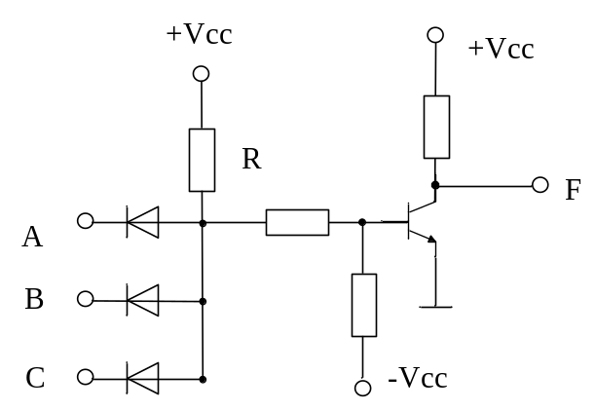
5. 移位型序列信号发生器产生序列1011010，至少需要几个触发器（ ）。
A、3 B、4 C、5 D、6

三．填空
1．（01000101)_{余三BCD码} =（ ）₂ 。
2．(1010)_{补码} + (0101)_{补码}的真值 = ( )。
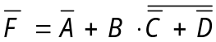
3．半导体中有两种载流子，分别是（ ）。
4．已知逻辑函数的反函数 ，则该函数F= ( )。
5．典型格雷码10101001的二进制码是( )。
6．已知逻辑函数表达式Error: Reference source not found，Error: Reference source not found，则F∙G的值为（ ）。
7．多个集电极开路门（OC门）的输出端可以（ ）。
8．4个触发器形成的8421BCD码计数器，共有（ ）个无效状态。
9．双向数据总线可以采取（ ）门电路实现。
10．对于JK触发器，若 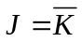，则可完成（ ）触发器的逻辑功能。

四. 简答题
1. 用逻辑函数的公理、定理化简函数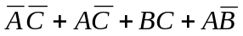 。
2. 试用一片74LS138（如下图所示）及适当的门电路实现如下多输出逻辑函数，要求写出设计过程，画出电路连接图。
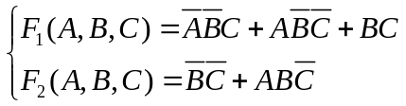
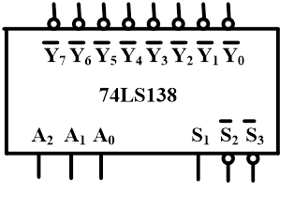
3. 有两个触发器A、B，在同一个CP脉冲作用下，将A所存的代码送B，B所存的代码送A，请问如何实现并画出电路图。
4. 某序列检测器有一个输入端x和一个输出端Z。从x端输入一组按时间顺序排列的串行二进制码。当输入序列中出现1011时，输出Z＝1，否则Z＝0。试作出该序列检测器的原始状态图和状态表。

五．模拟电路题

由三极管组成的放大电路如下图所示。

其中β已知，C₁、C₂在交流状态下可以视为短路。

要求：1. 求三极管的静态工作点。（I_{B}、I_{C}、V_{CE} ）；

2. 求r_{be}；

3. 求电压增益A_{V}、输入电阻R_{i}、输出电阻R_{o}。

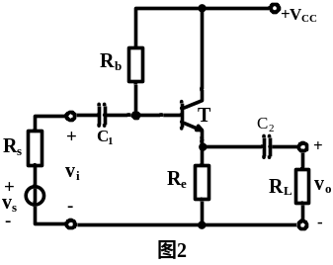

六．组合电路设计题
设计一个装甲车被炮弹击中着火的报警控制器。装甲车上有光传感器A、热传感B和烟传感C，两个指示灯L₁，L₂，初始两个指示灯都灭。当三个传感器有一个报警时，第一个指示灯L₁亮；当三个传感器中有两个报警时，第一个指示灯L₁灭，第二个指示灯L₂亮；当三个传感器都报警时，两个指示灯L₁、L₂都亮。请根据该情况，采用与非门实现该控制电路。

七．同步时序逻辑电路设计题
设计一个同步3位Gray码计数器，其计数状态为：
000 → 001 → 011 → 010 → 110 → 111 → 101 → 100
要求：1. 列出状态转移表；
2. 选用JK触发器，给出最简激励函数表达式；
3. 画出电路图。

八．异步时序逻辑电路分析题
分析下图所示的时序电路，说明电路的逻辑功能。
要求：1. 写出激励函数；
2. 列出次态方程组并给出状态表（或列出状态转移真值表）；
3. 画出状态图并对电路功能进行分析。
